Setup—Audio Devices
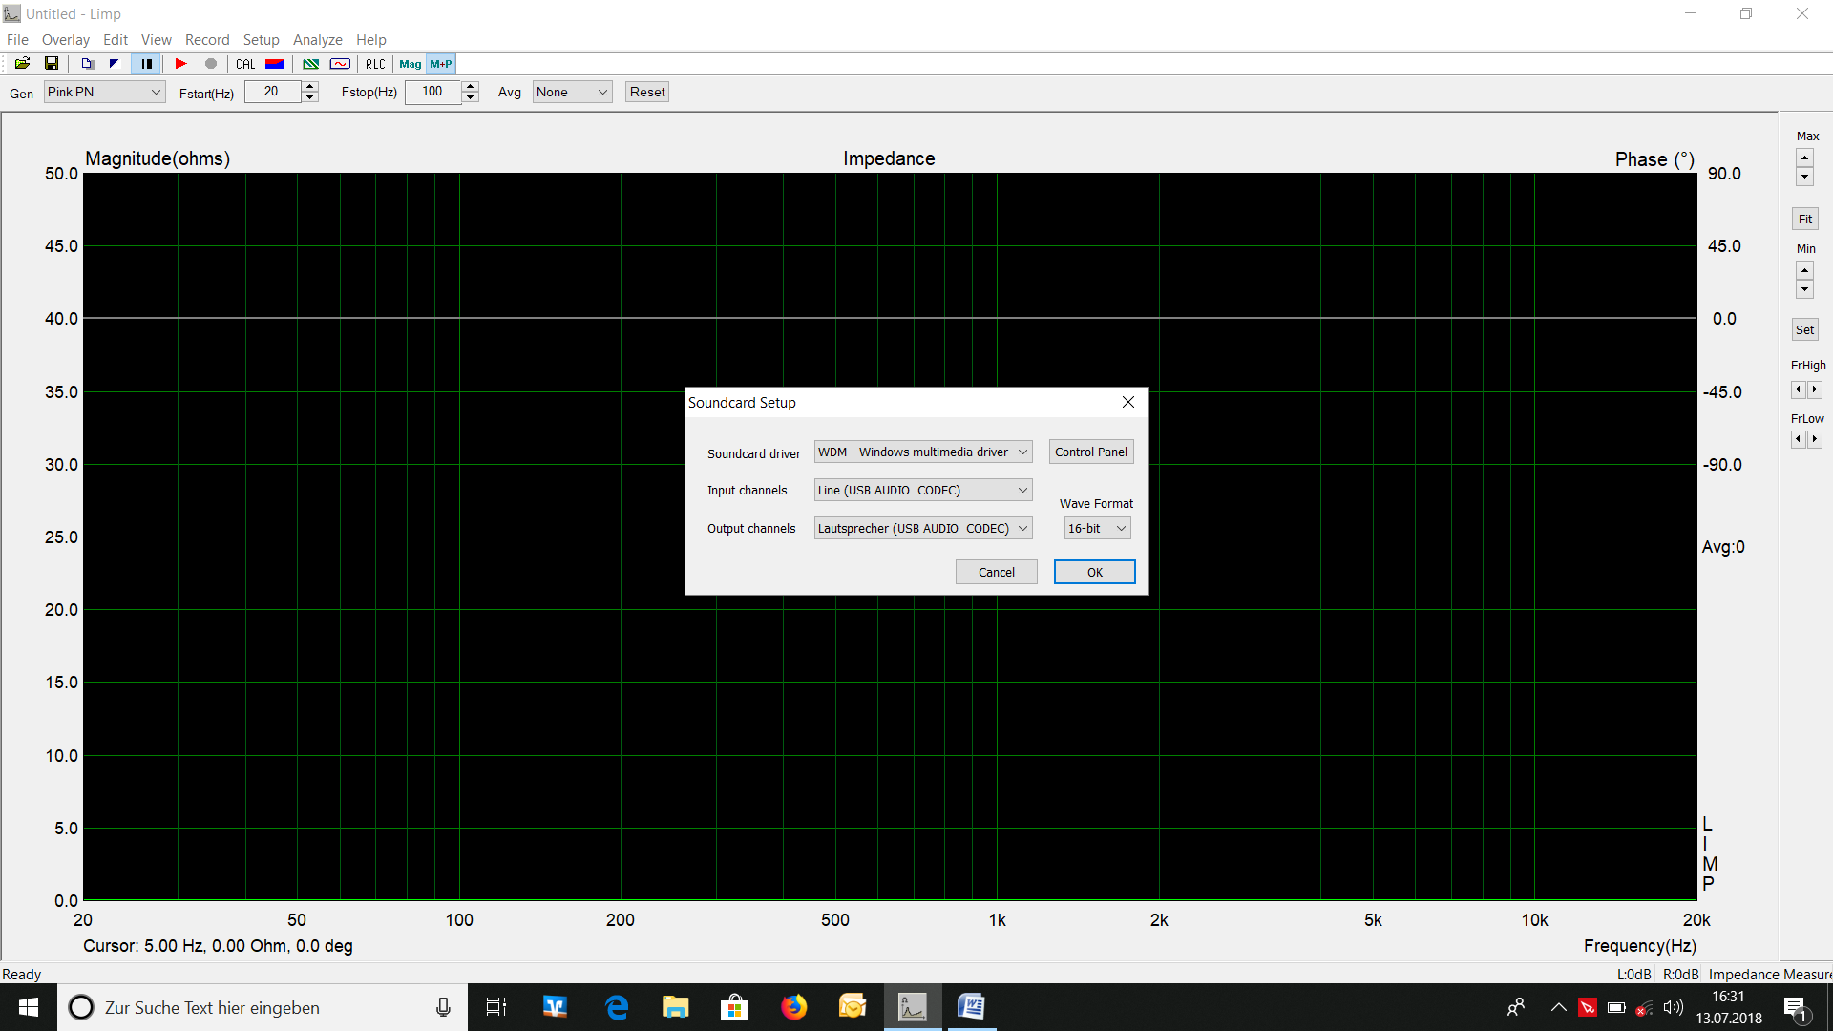
Die Einstellungen bei Setup—Measurment sind wie beschrieben eingestellt
Recorde-- Calibrate
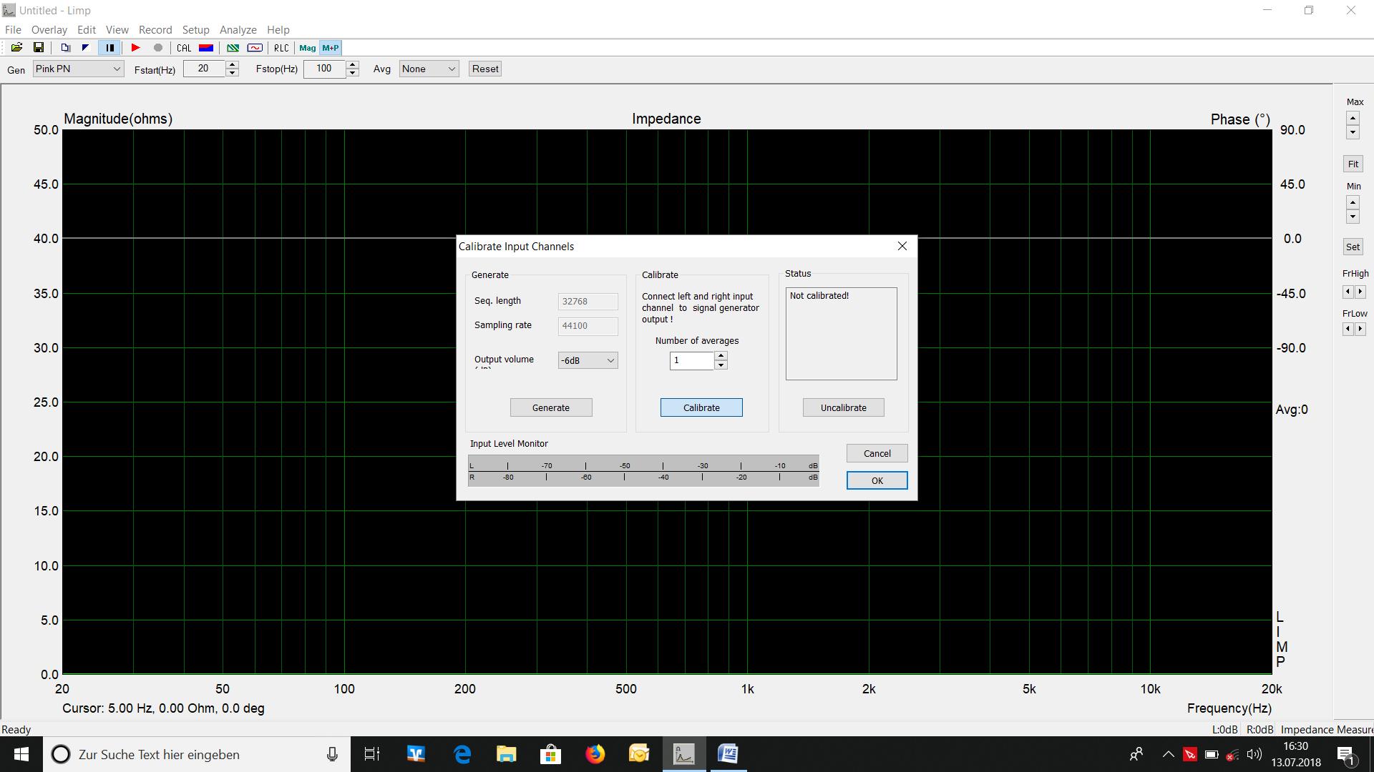
Klicke ich auf calibrate ist ein Ton zu hören. An den beiden Balken wird grüner Balken ersichtlich.


